Congrès des experts-comptables : la DGFIP s'exprime sur le report de la facturation électronique
28 SEPTEMBRE 2023
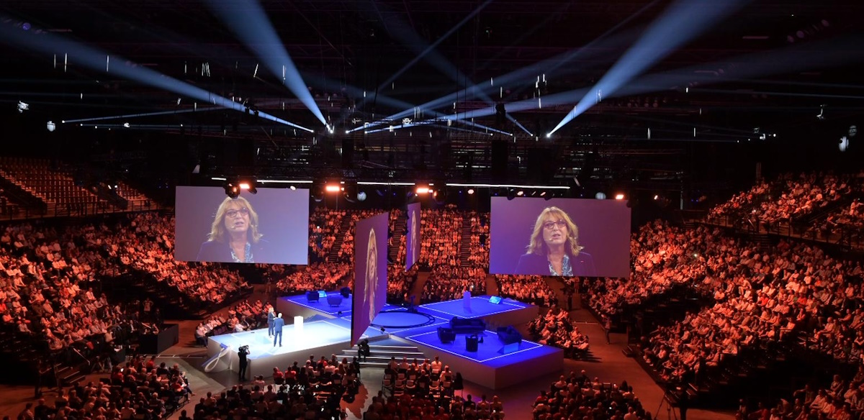
A LA UNE
Lors de la plénière d'ouverture du Congrès 2023 du CNOEC, le directeur général de la DGFIP Jérôme Fournel s'est exprimé sur le report de la réforme de la facture électronique intervenu cet été de manière très inattendue.

« Techniquement, nous n’étions pas prêts »
Jérôme Fournel est tout d’abord revenu sur les enjeux de la facturation électronique : « Un très gros projet qu’il ne faut certainement pas sous-estimer, y compris en termes de complexité, un gros projet naturellement pour les plateformes de dématérialisation, pour les experts-comptables, pour les entreprises, pour le pays et pour la DGFIP et les administrations. »
Sur les causes du report de la réforme, Jérôme Fournel a évoqué une double explication. Tout d’abord, le fait que « les entreprises, même si elles murissent progressivement, sont encore loin d’être prêtes » qu’il s’agisse des grandes organisations et à bien plus forte raison des plus petites structures. Ensuite, le fait que l’administration elle-même n’était pas dans les délais sur le plan technique.
Etant donné l’enjeu fiscal absolument central de la réforme sur le plan de la taxe sur la valeur ajoutée, on comprend que l’Etat souhaite procéder par étape sur ce projet, notamment pour éviter un nouveau scandale comme celui du guichet unique advenu en début d’année. « Nous avons tout intérêt à sécuriser au maximum les opérations qui sont devant nous » a précisé Jérôme Fournel.

Ouverture du service courant 2026
Le directeur général de la DGFIP s’est également exprimé sur le nouveau calendrier de mise en œuvre de la facturation électronique. Le projet de loi de finances a été dévoilé mercredi mais l’information n’est pas encore arrêtée dans les textes.
« La première chose, c’est que nous avons ouvert en mai dernier un service d’immatriculation pour les plateformes et que celui-ci va continuer d’exister » a tout d’abord rappelé Jérôme Fournel.
Ensuite, une phase pilote va prochainement être mise en œuvre : « Nous allons essayer de faire en sorte qu’il y ait vers la fin 2024 des premières logiques de bac à sable, comme cela est souvent demandé, pour qu’en 2025, nous puissions passer à des phases de qualification et de pilote, telles qu’envisagées dans le projet, afin de faire progressivement monter à bord, y compris techniquement, les plateformes et les entreprises partenaires. »
L’ouverture du service devrait ensuite avoir lieu courant 2026 avec probablement une montée en puissance du dispositif jusqu’à 2027.

